หน่วยงาน การพยาบาลวิสัญญีและภาควิชาวิสัญญีวิทยา
การจัดการความรู้ (Knowledge Vision) เรื่อง การจัดระบบบริการสำหรับ Ambulatory case
วัน/เดือน/ปี ที่จัดการความรู้ 5 มีนาคม 2557

ผู้เข้าร่วมกิจกรรม
- คุณรติญา แตะกระโทก ผู้จัดการความรู้ (KM Manager)
- คุณจิราภรณ์ จิตต์โสภา คุณอำนวย ( Facilitator)
- คุณทิพวรรณ อยู่คุ้ม คุณลิขิต (Note Taker)
- คุณสายชล ธำรงโชติ คุณกิจ (KP)
- คุณพันธนิต จันทา คุณกิจ (KP)
- คุณศิริรัตน์ เลิศสุชาตวนิช คุณกิจ (KP)
- คุณมณีรัตน์ จันทร์อ่อน คุณกิจ (KP)
- คุณทัศวรรณ ไชยนุ คุณกิจ (KP)
- คุณพิมพ์ภิรา พลกล้า คุณกิจ (KP)
- คุณนภาพร กุลระวงค์ คุณกิจ (KP)
- คุณพรศรี ปิ่นแก้ว คุณกิจ (KP)
- คุณฉัตรียา ชาวนา คุณกิจ (KP)
- คุณพัทราพร บุปผา คุณกิจ (KP)
- คุณจันทร์จิรา พรหมมา คุณกิจ (KP)
- คุณสาลินี พูลจันทร์ คุณกิจ (KP)
- คุณภานุพงศ์ ศรีชื่น คุณกิจ (KP)
- คุณสุมนขวัญ ธรรมรักษา คุณกิจ(KP)
- คุณสุกัญญา พงษ์มาลา คุณกิจ (KP)
- ผศ.พญ.ดุจเดือน สีละมาด คุณกิจ (KP)
- ผศ.นพ.ชัยพฤกษ์ กุสุมาพรรณโญ คุณกิจ (KP)
- พญ.พัชนี ภาษิตชาคริต คุณกิจ (KP)
- พญ.จีรลักษณ์ ลิ้มอิ่ม คุณกิจ (KP)
- พญ.ผกาพรรณ บุปผา คุณกิจ (KP)
- พญ.วนิดา จงอรุณงามแสง คุณกิจ (KP)
- พญ.แวนด้า ภัทรธรรม คุณกิจ (KP)
- พญ.โสภิศา โสภณพัฒนา คุณกิจ (KP)
วิธีการ/รูปแบบการจัดการความรู้
◻ Dialog
◻ Success Story Telling (SST)
◻ The World Cafe
◻ อื่นๆ กรุณาระบุ.................................................................................................................
กระบวนการทำกิจกรรม
กิจกรรม KM
ขั้นตอน | รายละเอียดกิจกรรม | สรุป/วิเคราะห์/ประเมินผล
Facilitator ชี้แจงหัวข้อ | - สำรวจประเด็นที่ต้องการพัฒนาการทำงาน โดยผ่านการแลกเปลี่ยนเรียนรู้ จากประสบการณ์หรือความรู้จากที่อื่น เพื่อเพิ่มคุณภาพหรือลดปัญหาในการทำงาน พบว่ามีในเรื่องของการ เตรียมผ่าตัดที่ไม่เหมาะสม, ขาดการติดตามประเมินผู้ป่วยที่ได้รับการใส่สาย Epidural catheter อย่างต่อเนื่อง, ปัญหาในการดูแลผู้ป่วยนอกที่มารับการระงับความรู้สึก ปัญหาในการคิดค่าใช้จ่ายกับผู้ป่วยในระบบ EMR, การประเมินการทำงานของพยาบาลและวิสัญญีพยาบาลใหม่  - Facilitator สรุปประเด็นที่มีการเสนอ ทำการให้ความรู้เพิ่มเติมแก่ผู้ร่วมงานเกี่ยวกับกระบวนการจัดการความรู้ เพื่อเลือกประเด็นพัฒนาในครั้งนี้ที่สามารถบรรลุได้ด้วยกระบวนการจัดการความรู้ | - มีความเข้าใจในหัวข้อและกระบวนการทำ KM ที่ตรงกัน  - สรุปหัวข้อการจัดการความรู้ครั้งนี้ : การจัดระบบบริการแก่ผู้ป่วยกลุ่ม Ambulatory อย่างมีประสิทธิภาพ  คำชี้แจง : หลังจากดำเนินการพัฒนาระบบการให้บริการทางวิสัญญีร่วมกับศัลยแพทย์ อายุรแพทย์ และงานการพยาบาลผู้ป่วยนอก มาระยะหนึ่งแล้ว พบว่ายังมีข้อจำกัดและความไม่ครอบคลุม ในการดูแลผู้ป่วยให้ต่อเนื่อง บางรายมีความซ้ำซ้อนของการให้ข้อมูลผู้ป่วยและญาติ กระบวนการส่งปรึกษาวิสัญญีแพทย์ในการดูแลผู้ป่วยยังไม่เป็นแนวทางที่ชัดเจน ทั้งนี้จึงกำหนดแนวทางในการแลกเปลี่ยนเรียนรู้เพื่อให้เกิดความเข้าใจที่ตรงกัน เพื่อจัดระบบบริการแก่ผู้ป่วยกลุ่ม Ambulatory อย่างมีประสิทธิภาพ
ผู้ร่วมกิจกรรมจัดการความรู้ | - วันประชุม : facilitator อธิบายถึงขั้นตอนในการพูดคุย แลกเปลี่ยนความรู้และข้อตกลงในการให้บริการผู้ป่วยนอกที่มารับการระงับความรู้สึกเพื่อส่องกล้องตรวจทางเดินอาหาร  - วิสัญญีพยาบาลผู้รับผิดชอบโครงการพัฒนาระบบบริการผู้ป่วยนอก ทบทวนขั้นตอนการประเมินผู้ป่วยก่อนการระงับความรู้สึกให้ผู้ร่วมจัดการความรู้ทราบ  - มีการเสนอแนวทางในการดูแลผู้ป่วย เป็นลำดับขั้น เพื่อให้ครอบคลุมในการดูแลผู้ป่วย (ตามระยะของการให้บริการผู้ป่วย ตั้งแต่วันประเมินก่อนการระงับความรู้สึก วันที่มารับการระงับความรู้สึก และการติดตามประเมินหลังการระงับความรู้สึก) | - ผู้ร่วมการแลกเปลี่ยนเข้าใจลำดับในการจัดการความรู้  - สรุปหัวข้อในการจัดการความรู้ ตามระยะของการให้บริการ ได้ 3 ระยะ ดังนี้  1. วันประเมินก่อนการระงับความรู้สึก : การประเมินผู้ป่วยก่อนการระงับความรู้สึกล่วงหน้า  - มีความเข้าใจตรงกันของวิสัญญีพยาบาลและวิสัญญีแพทย์ ในการให้บริการผู้ป่วยที่มารับการประเมินก่อนวันส่องกล้อง  - มีการปรับรายละเอียดในส่วนของส่งปรึกษาวิสัญญีแพทย์โดยวิสัญญีพยาบาล กรณีที่ยังไม่มีรายงานผลการตรวจทางห้องปฏิบัติการ, ผู้ป่วยที่พบความผิดปกติหรือไม่มั่นใจในการแปลการตรวจคลื่นไฟฟ้าหัวใจ ให้ส่งปรึกษาวิสัญญีแพทย์ทุกราย  - ให้เบอร์โทรศัพท์ที่สามารถติดต่อบุคลากรทางวิสัญญีโดยตรง (เพิ่มหมายเลขโทรศัพท์ในแผ่นพับ)  - สอบถามหมายเลขโทรศัพท์ ที่สามารถติดตามประเมินอาการผู้ป่วยได้ หลังการระงับความรู้สึก  - กำหนดให้ผู้ประเมิน ลงข้อมูลในแบบบันทึก Premed OPD case ทุกครั้ง  2. วันที่มารับการระงับความรู้สึก : การให้บริการในวันที่มารับการส่องกล้องตรวจทางเดินอาหาร  - กำหนดให้มีผู้รับผิดชอบตรวจสอบใบ Preanesthetic evaluation ทุกวัน ลดความซ้ำซ้อนในการสอบถามผู้ป่วย  - ตรวจสอบความพร้อมของผู้ป่วยในการรับการระงับความรู้สึก ตามมาตรฐาน  - เพิ่มเติมรายละเอียดในเรื่องของการระบุคน และเวลา ของญาติที่จะเป็นผู้รับผู้ป่วยกลับบ้าน ทำการติดต่อตามข้อมูลที่ได้เพื่อลดความผิดพลาดในการสื่อสาร  - ประสานงานกับศัลยแพทย์เพื่อเป็นผู้ป่วยใน กรณีที่ผู้ป่วยไม่สามารถเป็นกลุ่ม ambulatoryได้ตามมาตรฐาน  3. การติดตามประเมินหลังการระงับความรู้สึก  - เนื่องจากเดิมไม่มีระบบติดตามประเมินและเฝ้าระวังภาวะแทรกซ้อนในกลุ่มผู้ป่วยนอก หลังระงับความรู้สึก : เพิ่มขั้นตอนการติดตามประเมินผู้ป่วยทางโทรศัพท์ ภายใน 24 ชั่วโมงหลังการระงับความรู้สึก ให้เป็นมาตรฐานเดียวกับผู้ป่วยใน เพื่อ
สรุปประเด็น | - facilitator สรุปประเด็นหลักที่ได้จากการแลกเปลี่ยนเรียนรู้ เพื่อให้เป็นข้อตกลงที่มีทิศทางเดียวกัน มีความเข้าใจในแต่ละขั้นตอนของการให้บริการผู้ป่วยนอกที่มารับการระงับความรู้สึกเพื่อส่องกล้องตรวจทางเดินอาหาร | - มีข้อตกลงร่วมกันในการให้บริการ  - กำหนดให้ผู้รับผิดชอบ ติดตามประเมินผล หลังดำเนินกิจกรรม ทั้ง 3 ระยะ หากพบข้อจำกัดหรือแนวทางที่เหมาะสมในทางปฏิบัติ ให้นำมาเสนอเพื่อปรับปรุง และสรุปเป็นคู่มือปฏิบัติของหน่วยงาน
นำไปปฏิบัติ | - มีการปฏิบัติตามแนวทางที่กำหนด  - พิจารณาความเหมาะสมของเอกสารที่เกี่ยวข้องกับการดูแลผู้ป่วยนอก | - มีแนวปฏิบัติในการให้บริการผู้ป่วยนอกที่มารับการระงับความรู้สึกเพื่อส่องกล้องตรวจทางเดินอาหาร  - จัดทำเอกสารที่เกี่ยวข้องในการประเมินผู้ป่วย  - จัดทำเอกสารคำแนะนำสำหรับผู้ป่วยและญาติ ในการรับการระงับความรู้สึกแบบผู้ป่วยนอก
ติดตามการนำไปใช้ | - มีการให้คำแนะนำผู้ป่วยนอกพร้อมญาติ และแนบเอกสารทุกราย | - อยู่ระหว่างติดตามประเมินผล

Key Success Factor (ปัจจัยที่ทำให้ประสบความสำเร็จ)
- ผู้เข้าร่วมกิจกรรมทุกคนมีประสบการณ์ในการให้บริการผู้ป่วยนอก พบปัญหาจริงจากการปฏิบัติและได้เคยแก้ไขปัญหามาแล้ว (Tacit Knowledge)
- บุคลากรทุกคนต้องการให้ผู้ป่วยปลอดภัย ปราศจากภาวะแทรกซ้อนที่สามารถป้องกันได้ ได้รับการผ่าตัด / ทำหัตถการได้อย่างราบรื่น
- บุคลากรให้ความสำคัญในการนำระบบติดตามประเมินผู้ป่วยหลังได้รับการระงับความรู้สึก ภายใน 24 ชั่วโมง มาใช้ในกลุ่มผู้ป่วยนอก
After Action Review (AAR)
1. ท่านคิดว่าท่านบรรลุในเรื่องใดบ้าง
- มีความเข้าใจในการพัฒนาการทำงานผ่านการใช้กระบวนการจัดการความรู้ เพื่อให้สามารถดูแลผู้ป่วยได้อย่างปลอดภัย
- มีการสรุปขั้นตอนการให้บริการกลุ่มผู้ป่วยนอกที่เป็นระบบ
- บุคลากรมีทัศนคติที่ดีต่อการจัดการความรู้ แสดงออกถึงมีส่วนร่วมในการจัดการความรู้เพิ่มมากขึ้น
2. ท่านคิดว่าเรื่องใดที่ไม่บรรลุ
- ยังมีความซับซ้อนในการจำหน่ายผู้ป่วยบางรายที่ไม่ได้พาญาติ (ตามมาตรฐาน) มา ตั้งแต่ก่อนระงับความรู้สึก บางรายต้องอยู่โรงพยาบาลนานขึ้นหรือจำเป็นต้องนอน โรงพยาบาล โดยไม่ได้วางแผนมาก่อนการรักษา
- ความต่อเนื่องของการดำเนินกิจกรรมและการติดตามประเมินผล (เป็นการประเมินผลภายในหน่วยงาน)
3. ท่านต้องการให้ปรับขั้นตอนใดบ้างในกระบวนการแลกเปลี่ยนเรียนรู้
- มีการสนับสนุนเวลาหรือค่าใช้จ่ายในการดำเนินกิจกรรม เพื่อสร้างบรรยากาศที่เหมาะสมแก่การเสนอความคิดเห็น อันจะเป็นประโยชน์แก่การแลกเปลี่ยนเรียนรู้มากขึ้น
4. ท่านสามารถนำไปปรับปรุงพัฒนาได้อย่างไร
- เพิ่มการประสานงานเชื่อมโยงกับหน่วยงานอื่นที่เกี่ยวข้อง ในกระบวนการดูแลผู้ป่วย เช่น งานการพยาบาลผู้ป่วยนอก ศัลยแพทย์ อายุรแพทย์ ห้องผ่าตัด การเงิน เพื่อให้มีรูปแบบการบริการเป็นแนวทางเดียวกัน
- ขยายขอบเขตของการบริการในการประเมินผู้ป่วย เพิ่มความสะดวกในการเข้ารับบริการ และมีพื้นที่ในการตรวจประเมิน ให้คำแนะนำที่เป็นสัดส่วนมิดชิด (ปัจจุบันใช้พื้นที่ร่วมกับห้องพักฟื้นฯ)

ภาพประกอบ
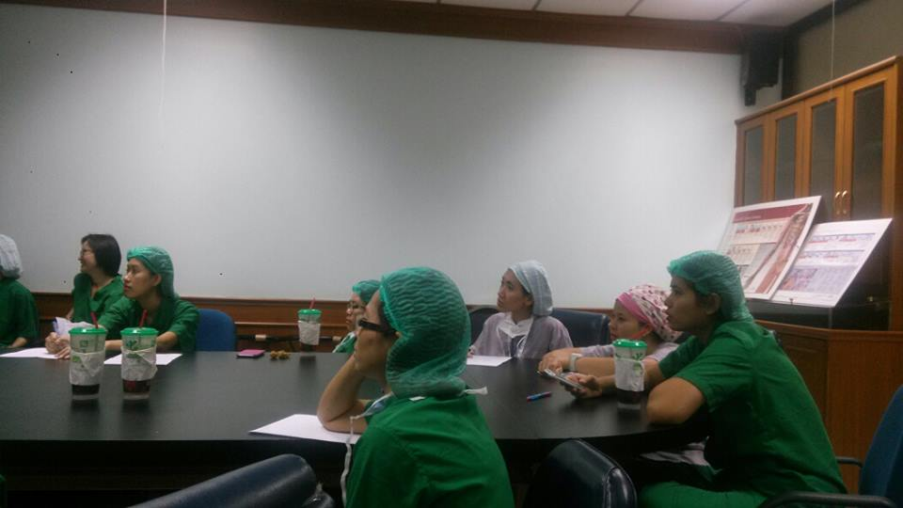

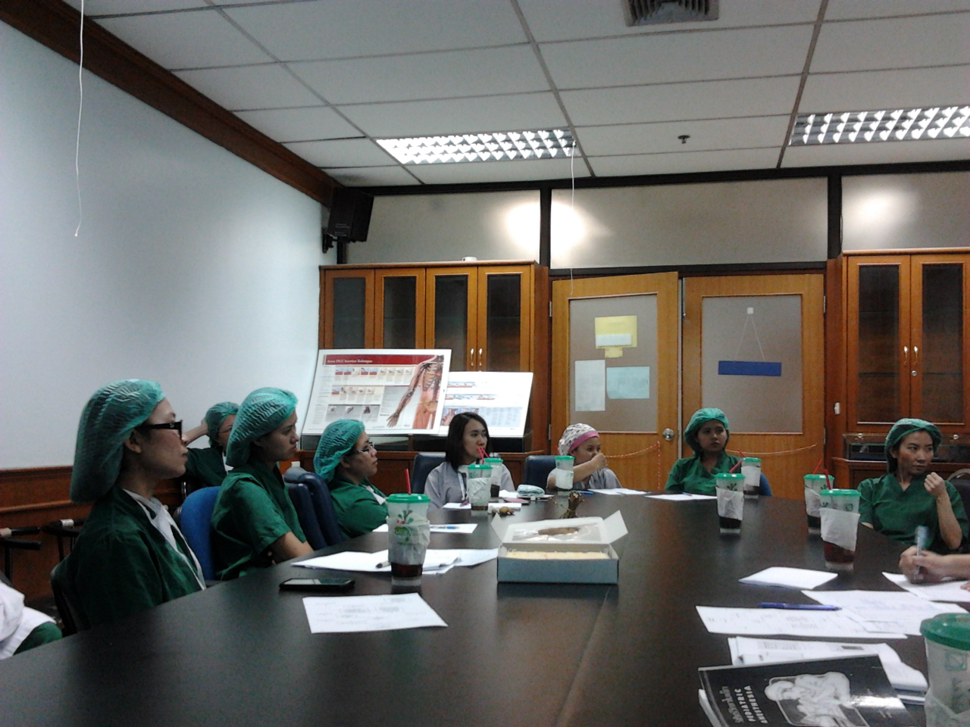

....................................................................
(นางสาวจิราภรณ์ จิตต์โสภา)
หัวหน้างานการพยาบาลวิสัญญี

ขั้นตอนการให้บริการ Preanesthetic Evaluation and Preparation ผู้ป่วย OPD case
เมื่อมีผู้ป่วยนอกมาติดต่อที่แผนกวิสัญญีเพื่อรับการประเมินก่อนการระงับความรู้สึก ให้ปฏิบัติดังนี้
- ตรวจสอบเอกสาร (Premed Scope ใบเล็กหน้า OPD card) ในข้อที่5 ต้องมีเครื่องหมายถูกในช่องสี่เหลี่ยมดังนี้  ส่งพบวิสัญญีห้องผ่าตัดชั้น 4 ด้านขวา
- ตรวจสอบความถูกต้องของเวชระเบียนผู้ป่วย, วันนัดส่องกล้อง, ความต้องการระงับความรู้สึก
- วิสัญญีแพทย์หรือวิสัญญีพยาบาลประเมินผู้ป่วยตามแบบประเมินก่อนการระงับความรู้สึกPreanesthetic Evaluation and Preparation
3.1 ผู้ป่วย ASA 1-2 ประเมินและให้คำแนะนำโดยวิสัญญีพยาบาล วิสัญญีพยาบาล ซักประวัติ ตรวจร่างกาย ติดตามผลตรวจทางห้องปฏิบัติการ ลงบันทึกข้อมูลตามมาตรฐานการประเมินผู้ป่วย (Preanesthetic Evaluation and Preparation)
3.2 ให้คำแนะนำในการเตรียมตัวก่อนการระงับความรู้สึกสำหรับส่องกล้องระบบทางเดินอาหารแก่ผู้ป่วยหรือผู้ป่วยและญาติผู้ป่วย ในเรื่องการงดอาหารและน้ำ การรับประทานยา การพาญาติที่จะเป็นผู้พาผู้ป่วยกลับบ้านได้ด้วยพาหนะที่ปลอดภัยมาในวันที่รับการระงับความรู้สึก และขอความยินยอมรับการระงับความรู้สึก โดยให้ผู้ป่วยลงนามในหนังสือแสดงความยินยอมรับการระงับความรู้สึกเพื่อเข้ารับการทำหัตถการ การผ่าตัดหรือการตรวจพิเศษ
3.3 กรณีที่ ASA PS > 2 หรือมียา premedication หรือมี active medical condition ส่งปรึกษาวิสัญญีแพทย์ เพื่อให้วิสัญญีแพทย์เป็นผู้ประเมินและให้คำแนะนำแก่ผู้ป่วย
3.4 ตรวจสอบข้อมูลการติดต่อและขอรายชื่อ / หมายเลขโทรศัพท์ติดต่อญาติที่จะเป็นผู้ที่พาผู้ป่วยกลับบ้านในวันที่นัดมาทำการระงับความรู้สึก
3.5 ลงบันทึกในเวชระเบียนผู้ป่วย Pre Anesthetic evaluation by……………(วิสัญญีแพทย์ / วิสัญญีพยาบาล)
3.6 ให้เอกสารแผ่นพับในการระงับความรู้สึกแบบผู้ป่วยนอก (แผ่นพับสีขาว) และใบเตรียมตัวสำหรับระงับความรู้สึก (ใบสีชมพูเล็ก) แก่ผู้ป่วยหรือผู้ดูแลผู้ป่วย
- ลงทะเบียนผู้ป่วยในแบบบันทึกการ Preansethatic Evaluation and Preparation (เอกสารอยู่ในแฟ้มเอกสารใบงาน Preansethatic Evaluation and Preparation elective Ambulatory Anesthesia ที่โต๊ะประเมินผู้ป่วยลิ้นชักล่างสุด)
- เก็บใบแบบประเมินผู้ป่วยนอกก่อนการระงับความรู้สึกและหนังสือแสดงความยินยอมรับการระงับความรู้สึก เพื่อเข้ารับการทำหัตถการ การผ่าตัด หรือทำการตรวจพิเศษ ไว้ในแฟ้มเอกสารใบ Preansethatic Evaluation and Preparation elective Ambulatory Anesthesia โดยเรียงลำดับตามวันที่นัดทำหัตถการพร้อมทั้งติดแถบสีระบุวันนัดหมาย
- ส่งคืนเวชระเบียนผู้ป่วย โดยส่งไว้ที่ตะกร้าส่งคืนเวชระเบียนที่เคาน์เตอร์หน้าห้องผ่าตัด (เจ้าหน้าที่วิสัญญีวิสัญญีเป็นผู้จัดเก็บเอกสารเข้าแฟ้มก่อนส่ง)

